Основы конституционного строя в Российской Федерации

Вопросы:

1. Конституция Российской Федерации – Основной Закон российского общества и государства.

2. Конституционный строй в Российской Федерации.

3. Россия – федеративное государство.

4. Основы конституционно-правового статуса Российской Федерации.

5. Конституционно-правовой статус субъектов РФ

Правки 2020:

http://rorodniki.ru/index.php/administratsiya/novosti/277-popravki-v-konstitutsiyu-rf-2020-kratko-tezisy-i-sut-popravok

1. **Конституция Российской Федерации – Основной Закон российского общества и государства.**

Конституция – это нормативный документ, обладающий особыми юридическими свойствами, определяющий основные принципы устройства общества и государства, закрепляющий основные права и свободы человека и гражданина.

Действующая Конституция состоит из Преамбулы и двух разделов:

Первый раздел Конституции - основы политической, общественной, правовой, экономической, социальной систем государства, основные права и свободы личности, федеративное устройство страны, статус органов публичной власти, а также порядок пересмотра Конституции и внесения в неё поправок.

Второй раздел включает заключительные и переходные положения, определяющие порядок введения Конституции, степень распространения её норм на органы власти, сформированные в предшествующий период на основе других законодательных актов, а также фиксирует преемственность конституционно-правовых норм.

Хочу особо подчеркнуть, что в Конституции впервые: Права и свободы человека, а не интересы государства, объявлены высшей ценностью

{ Конституция является «жесткой»

Конституция является «жесткой» в отличие от «мягких» конституций некоторых других государств – Индии, Новой Зеландии и др., где изменения в конституцию вносятся в том же порядке, что и в обычные законы.

Сущность понятия «Жесткость Конституции РФ» проявляется в том, что глава 1 «Основы конституционного строя», глава 2 «Права и свободы человека и гражданина» и глава 9 «Конституционные поправки и пересмотр Конституции» могут быть изменены только путем принятия новой Конституции страны, т. е. законотворческая функция парламента в этом случае ограничена. Остальные главы Конституции (гл. 3–8) могут быть изменены Федеральным Собранием, однако по более сложной процедуре

}

Процедура изменения Основного Закона:

С инициативой о внесении изменений в Конституцию страны могут выступать только глава государства, Совет Федерации и Государственная Дума в целом или группы численностью не менее 1/5 состава каждой из палат, Правительство РФ и региональные парламенты

Исполняющий обязанности Президента РФ (Председатель Правительства РФ) не вправе вносить предложения о поправках и пересмотре положений Основного Закона.

Для пересмотра положений должен быть созван специальный орган – Конституционное Собрание.

Конституционное Собрание должно определиться, соглашается оно в принципе с предложением о пересмотре Конституции РФ или нет.

В последнем случае Конституционное Собрание должно специальным решением подтвердить неизменность действующей Конституции.

Если же Конституционное Собрание соглашается с предложением о пересмотре Конституции, то оно должно разработать проект нового Основного Закона. Судьба разработанного проекта также может быть решена по-разному.

Первый вариант – его принимает само Конституционное Собрание квалифицированным большинством голосов (2/3 от общего числа его членов).

Второй вариант – проект новой Конституции РФ выносится на всенародное голосование

Принятие правок:

Такие изменения вносятся путем принятия специальных законов о поправках.

Обязательные процедурные требования, здесь следующие:

одобрение большинством не менее 2/3 голосов от общего числа депутатов Государственной Думы

3/4 голосов от общего числа членов Совета Федерации (ответ в течение года)

В отношении принятых законов о поправках Президент РФ не обладает правом вето: в течение 14 дней они должны быть подписаны им и обнародованы.

В месячный срок после вступления в силу закона о поправках Президент РФ должен официально опубликовать новый (измененный) текст Конституции РФ.

При неодобрении повторное внесение в Государственную Думу предложения о данной поправке не ранее чем через один год спустя рассмотрения закона парламентом.

1. **Конституционный строй в Российской Федерации.**

Конституция РФ закрепляет основные положения конституционного строя.

1. Россия – демократическое государство(источником государственной власти в России является ее многонациональный народ)

б) Россия – правовое государство

в) Россия федеративное государство, т.е. состоящее из субъектов (республик, краев…)

г) Россия – государство с республиканской формой правления

д) Россия – суверенное государство

е) Россия – социальное государство

ж) Россия – светское государство (не существует официальной государственной религии)

з) Экономической основой России является частная, государственная, муниципальная и другие формы собственности.

и) Конституция закрепляет норму, что человек, его права и свободы – высшая ценность, т.е. на передний план выдвинуты интересы человека, а не государства.

1. **Россия – федеративное государство**

В качестве одной из основ конституционного строя РФ закрепляет федеративное устройство России, что собственно отражает официальное название государства.

Федерация – это форма территориально-государственного устройства, при которой составными частями государства являются относительно самостоятельные государственные образования – субъекты федерации

В унитарном государстве власть делится «сверху» и так же, «сверху», в любой момент предоставленные составным частям государства власть и автономия могут быть изменены

В федеративном государстве исключается принятие подобных решений центральной власти в одностороннем порядке, обязательно участие в принятии таких решений субъектов федерации.

{

В январе 1918 г. III Всероссийский съезд Советов принимает Декларацию прав трудящегося и эксплуатируемого народа, учредившую Россию как федерацию советских национальных республик. }

Конституционные принципы российского федерализма:

а) Государственная целостность. Данный принцип означает, в частности, единство территории РФ, распространение суверенитета РФ на 127 всю территорию, единое экономическое пространство, единое правовое пространство и т. п.

б) Единство системы государственной власти.

в) Равноправие и самоопределение народов в Российской Федерации и вытекающее отсюда равноправие субъектов РФ.

г) Разграничение предметов ведения и полномочий между органами государственной власти РФ и органами государственной власти субъектов РФ

Под предметами ведения понимаются сферы общественных отношений, по которым соответствующие органы государственной власти осуществляют правовое регулирование,

1. **Основы конституционно-правового статуса Российской Федерации.**

Российская Федерация состоит исключительно из субъектов федерации, в ее составе нет территорий, не являющихся субъектами федерации.

Изменение состава Российской Федерации в существующих границах возможно в силу двух обстоятельств:

1. в связи с образованием в составе России нового субъекта РФ
2. в связи с изменением статуса каким-либо субъектом

1:

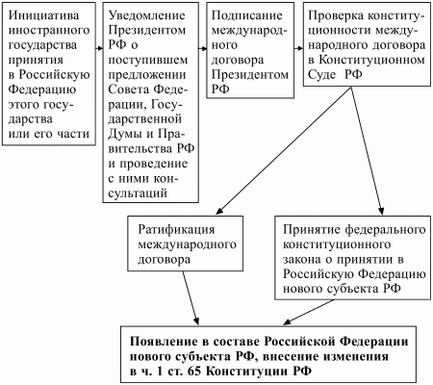

Принятие в состав России нового субъекта РФ возможно только на добровольной основе, при этом в состав Российской Федерации может быть принято как иностранное государство, так и его часть

Возможны ситуации так называемого поглощения одним субъектом другого, присоединения одного к другому

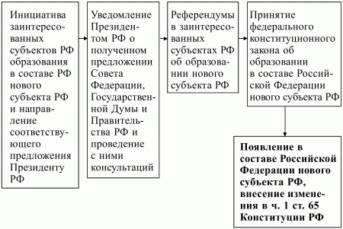

1. **Конституционно-правовой статус субъектов РФ.**

При характеристике российского федерализма важно выяснить статус субъектов федеративных отношений, которыми являются не только Российская Федерация как целое, но и субъектов РФ как составных частей целого.

Принципы российского федерализма предопределяют основы конституционно-правового статуса Российской Федерации, основными элементами которого являются:

• федеральная учредительная власть;

• государственный суверенитет;

• территориальное верховенство России

• единое федеральное гражданство;

• государственный язык;

• федеральный бюджет, федеральная государственная собственность, единые таможенная, денежная, кредитная и налоговая системы;

• единая правовая система;

• система федеральных органов государственной власти, единые судебная система и система органов прокуратуры;

• единая внешняя политика, членство в межгосударственных объединениях;

• единые Вооруженные Силы;

• конституционное закрепление предметов исключительного ведения Российской Федерации;

• наличие государственных символов России: герба, гимна, флага, столицы

Поскольку все субъекты РФ являются государственными образованиями, общие начала их конституционно-правового статуса созвучны основным элементам статуса Российской Федерации:

• собственная система государственной власти, в том числе учредительной

• собственная правовая система (но являющаяся составной частью правовой системы РФ);

• собственные предметы ведения (наряду с возможностью участия в решении общефедеральных вопросов);

• собственная территория (но только суша; границы между субъектами РФ могут быть изменены по их взаимному согласию, но с утверждением этого решения Советом Федерации); • свои собственность, бюджет, система региональных налогов и сборов (но в рамках федерального регулирования основ имущественных отношений);

• участие в международных и внешнеэкономических связях, право на сотрудничество друг с другом (но с участием или под контролем федерального центра, в частности отношения субъектов РФ с иностранными государствами или их составными частями регламентируются Федеральным законом от 04.01.99 № 4-ФЗ «О координации международных и внешнеэкономических связей субъектов Российской Федерации»);

• собственная государственная символика (но используемая наряду с государственными символами РФ).

Давая характеристику общих элементов конституционно-правового статуса субъектов РФ, необходимо иметь в виду следующее.

1. набор этих составляющих нормативно не закреплен, и в различных источниках возможны различные подходы;
2. все субъекты РФ являются неотъемлемой составной частью Российской Федерации, и поскольку суверенитет РФ распространяется на всю ее территорию, невозможно существование в рамках Российской Федерации каких-либо еще суверенных образований; государственный суверенитет неделим, и на одной территории не может быть двух суверенов;
3. в определении содержания своего статуса субъекты РФ не полностью свободны и самостоятельны и связаны они, прежде всего положениями основ конституционного строя России, которые являются едиными для всего государства и могут быть изменены только через принятие новой Конституции РФ.

основные законы республик в отличие от уставов других субъектов РФ могут быть приняты путем проведения республиканских референдумов